登录json官网查看json数据格式的信息：
http://www.json.org/
要在java代码中提供对json格式数据解析的功能，需要向java工程导入json解析的源代码文件（相当于导入一个jar包）
下载步骤：1.在官网主页面下面的java目录下点击org.json
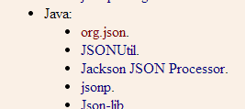
2.点击Free source code is available进入Github的源码下载页面 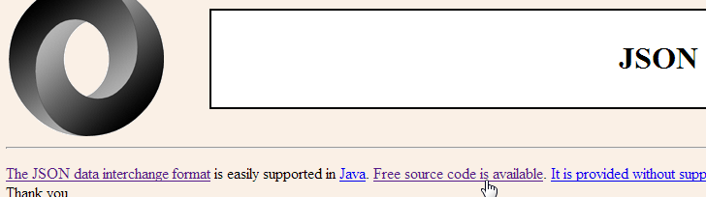
3.下载压缩包，解压
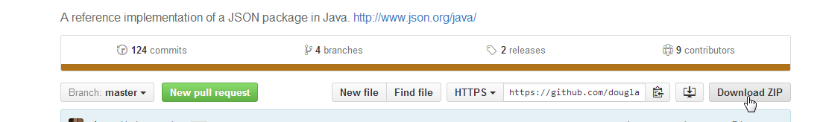

4.在eclipse中的java工程中创建一个org.json包，将解压后所有的.java源文件拷贝到该包下：
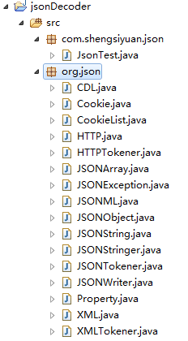
5.解析json对象和json数组实例：
解析json对象：
示例创建一个json格式对象，实际应用中，json数据应该从客户端发送到服务器端
String jsonContent = "{'name':'Michael','age':'21'}";
//创建一个JSONObject的对象，JSONObject专门用于处理对象
JSONObject jsonObject = new JSONObject(jsonContent);

int age = jsonObject.getInt("age");//获取到age的值21

//获取到name的值Michael
String name = jsonObject.getString("name");
解析json数组：
//定义一个字符串，该字符串的内容为json格式的数组，数组中可以是
String arrayContent = "[{'name':'zhangsan','age':20,'man':true},{'name':'wangwu','age':30,'man':false}]";

JSONArray jsonArray = new JSONArray(arrayContent);

//由于一直json数组中保存的是json对象，所以需要遍历出每个json对象，从而获取json对象的每个属性值
//注意：要根据json数组中实际的内容进行遍历操作，如果数组中是普通的数字型、字符串型、boolean类型，如：["age":20,"age2":30]
//则直接get出来即可（即根据json数组中保存的数据类型进行相应的操作）
for(int i = 0; i < jsonArray.length() ; i++){
//遍历获取对象数组中的每一个json对象
JSONObject jsonObj = jsonArray.getJSONObject(i);

String name = jsonObj.getString("name");
int age = jsonObj.getInt("age");
boolean isMan = jsonObj.getBoolean("man");

System.out.println("name is : "+name);
System.out.println("age is : "+age);
System.out.println("isMan: "+isMan);
}
Json格式可以保存的数据类型有（可以嵌套定义）：
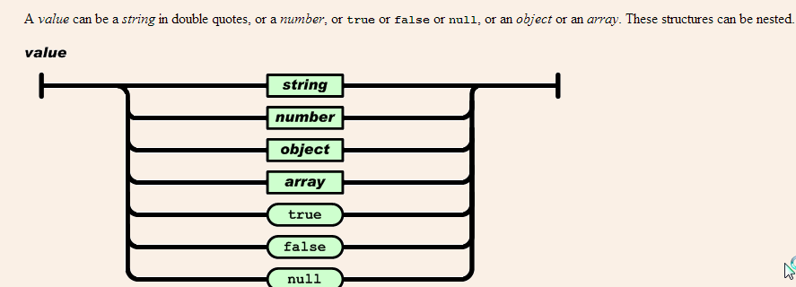

解析json数组时应该注意的地方
根据json数组中实际保存的数据类型进行get操作，如json数组保存的是JSONObject对象，则通过getJSONObject（）方法获取json数组中的每个json对象，如果json数组中保存的是如int、String、boolean类型，则相应的通过getInt()、getString()、getBoolean()方法获取到json数组中的每个元素。

当json数组中嵌套定义json对象时，即json数组中定义的name/value对中，value是一个json对象数据类型，则需要再次获取该json对象value，再次进行循环获取该value中定义的值，如下：
要解析的json数组为：String nestedJSONArray = "[{'name':'Michael', 'ID':9807, 'classmate':{'name':'Michael Jackson', 'ID':7865}},"
+ "{'name':'James', 'ID':9808, 'classmate':{'name':'James Lerboron', 'ID':7866}}]";
解析过程如下：
JSONArray jsonArray2 = new JSONArray(nestedJSONArray);
for(int i = 0; i < jsonArray2.length() ; i++){

JSONObject obj = jsonArray2.getJSONObject(i);
String tempName = obj.getString("name");
int tempID = obj.getInt("ID");

JSONObject nestedObj = obj.getJSONObject("classmate");//获取嵌套定义的json对象
String classmateName = nestedObj.getString("name");
int classmateID = nestedObj.getInt("ID");

System.out.println("tempName : "+tempName);
System.out.println("tempID : "+tempID);
System.out.println("classmateName : "+classmateName);
System.out.println("classmateID : "+classmateID);
}

